微课教学设计NO.
课程名称：中国科技中的“文化因子” 设计者：天津大学乘风破浪队 单位： 天津大学

章节名称 | 鸿蒙出世，万物互联 | 学时 | 1
教学目标 | 知识与能力：通过讲解,使学生能够了解鸿蒙的含义与系统特点、物联网的结构与特征。  过程与方法：通过讲解，使学生能够自己主动了解中国传统文化，掌握物联网在智能领域的应用。  情感态度与价值观：通过讲解，提高学生对中国传统文化的了解和对计算机技术的兴趣。
教学对象 | 进入本科阶段学习的理工类高级汉语水平的成人学习者，年龄为18-25岁
教学内容 | 词汇：设备、信息、计算机、网络、系统、实现、处理、分布式、操作系统、资源、通信、交互、数据、智能、终端、互联、联系、交换、科技、互联网、物理、对象、电子、监控、网关、组成、服务、应用程序、获取、远程、传送、有效、计算、技术、物联网，传感器，架构，云，聚合  文化：鸿蒙的含义  专业：鸿蒙的系统特点、物联网的结构与特征
教学重点 | 鸿蒙的含义与系统特点、物联网的结构与特征
教学难点 | 使学生能够自己主动了解中国传统文化，掌握物联网在智能领域的应用
教学方法 | 动画法、图片法、讲授法、举例法
教学环节 | 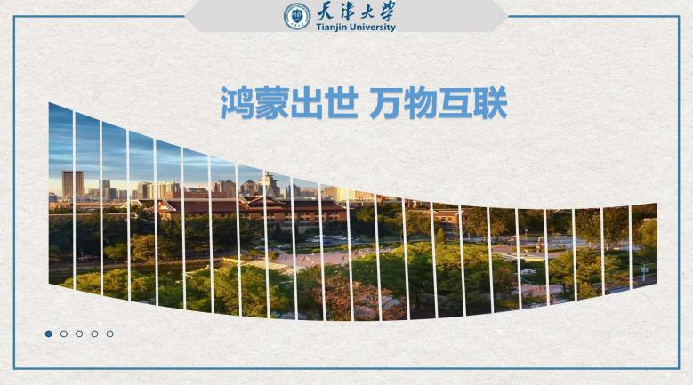  1.同学们，大家好，这节课我们将来学习《鸿蒙出世，万物互联》这篇文章。  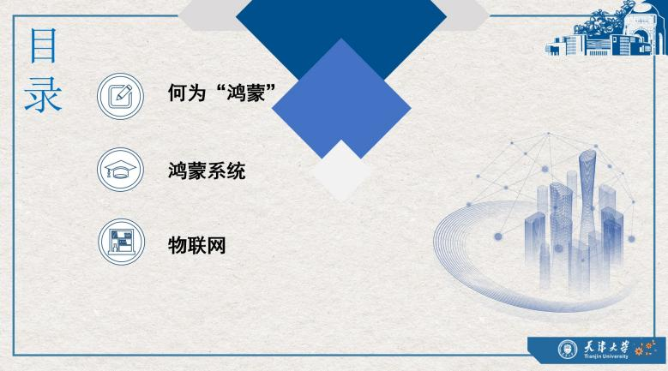  2.我们将从以下三个方面来介绍：什么是鸿蒙？鸿蒙系统是做什么的？鸿蒙系统的特点和物联网有什么关系呢？  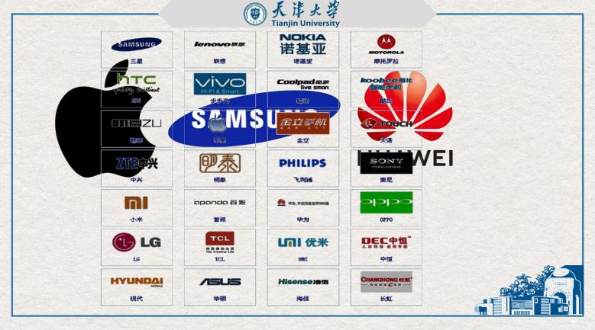  一、导入  3.在正式上课之前，老师想问大家一个问题，大家都使用过什么品牌的手机呢？嗯，我听到有同学说，苹果、三星、华为，还有很多其他品牌的手机也深受大家的喜爱。  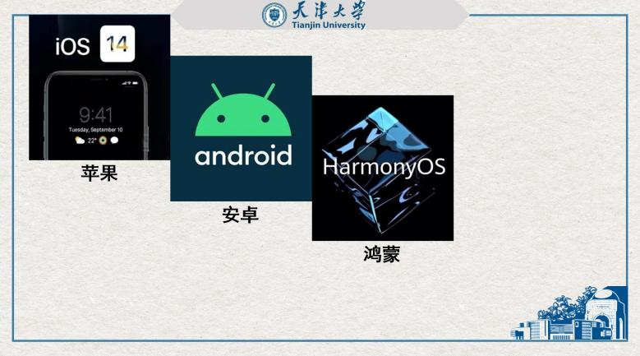  4.同学们知道这些手机要运行、功能也越来越强大是靠什么来支持的吗？是的，它们都用到了一个很基础的软件，就是操作系统。手机的操作系统有哪些呢，大家知道吗？没错，像苹果手机用到的就是iOS系统，三星手机用的是安卓系统，华为手机用的是HarmonyOS，也就是鸿蒙系统，它也是华为公司自己推出的一款操作系统。一经面世，很快就流行起来了。那大家知道为什么这款操作系统要叫鸿蒙吗？它有什么含义呢？  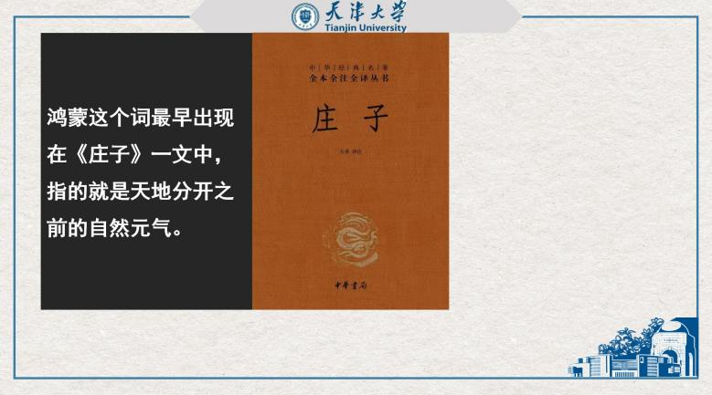  二、讲解  5.鸿蒙这个词和中国古代传说有关，最早出现在《庄子》一文中，指的就是天地分开之前的自然元气。它是一切美好的开端，是万物的本源。下面让我们通过一段视频进一步了解一下鸿蒙的含义。  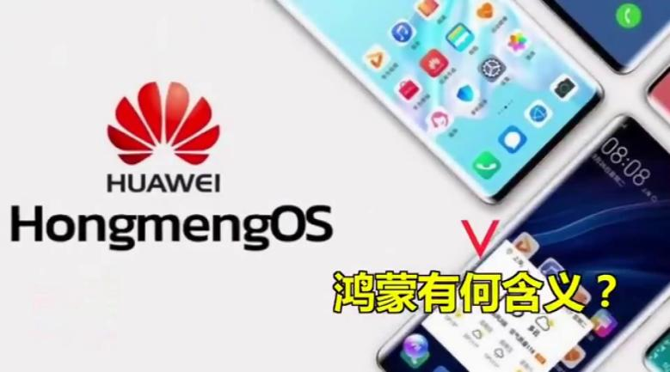  6.通过视频介绍鸿蒙的含义：在中国古代神话中，鸿蒙是宇宙的抽象化身，在盘古将天地分开之前，宇宙处于模糊的状态之中，当世间万物开始出现，一切变化有了结果，鸿蒙就出现了。  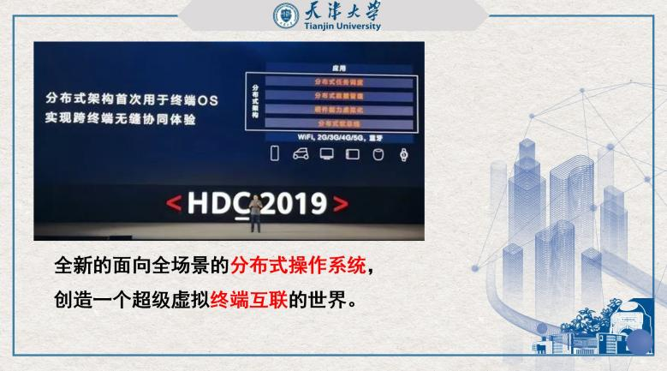  7.华为公司把操作系统命名为鸿蒙，也是体现了一种开天辟地的理念。那鸿蒙系统到底和我们熟知的iOS系统以及安卓系统有什么不一样呢？  鸿蒙系统是一款全新的面向全场景的分布式操作系统，创造了一个超级虚拟终端互联的世界，将人、设备、场景有机地联系在一起，将消费者在全场景生活中所接触到的多种智能终端实现极速发现、极速连接、硬件互助和资源共享，用合适的设备提供场景体验。简单来说，它不仅仅是想应用于手机上，还想应用在电脑、电视和各类其他设备，从而达到统一调度的效果，使各类设备能够联系起来。那什么是分布式操作系统，他又是如何创造了一个超级虚拟终端互联的世界呢？让我们来看一段视频。  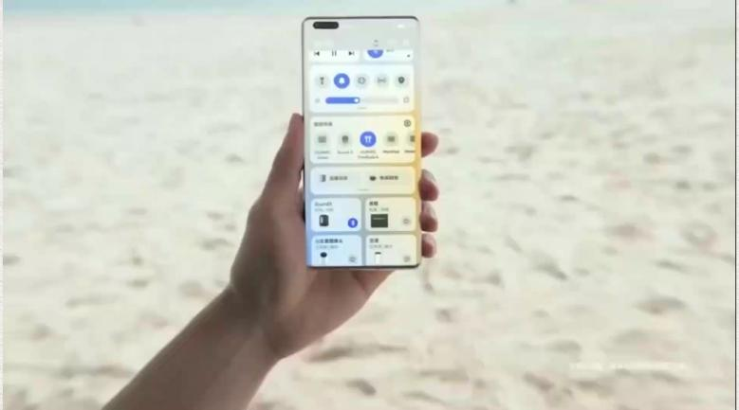  8.分布式操作系统是指一组相互连接并能交换信息的计算机形成了一个网络。这些计算机之间可以相互通信，任何一台计算机上的用户可以共享网络上其它计算机的资源。通过短片，我们可以知道鸿蒙系统想要做的就是一种一触即连的生态，将各种硬件、软件联系起来。  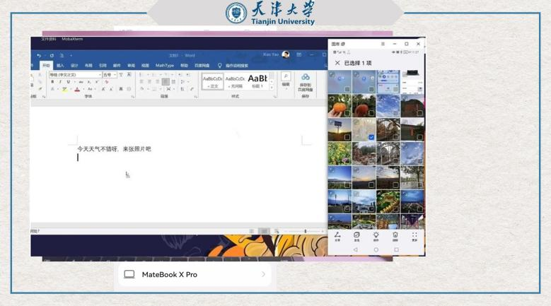  9.比如说，我们现在有了一部安装了鸿蒙操作系统的手机，又有了一台安装了鸿蒙操作系统的电脑，当它们都登录了同一个华为帐号，那它们就可以自动发现彼此，形成一个超级终端，这样我们就可以直接把手机屏幕拉到电脑上，在电脑上轻松地获取手机上的资源了。  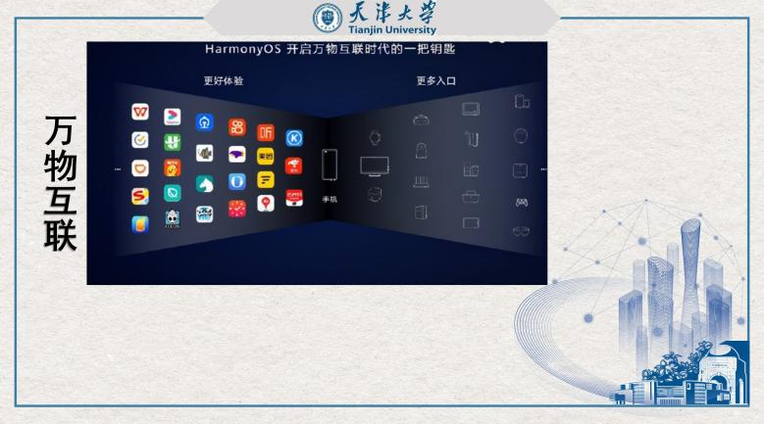  10.实际上，鸿蒙系统是开启万物互联时代的一把钥匙。提到“万物互联”，我们就不能不说物联网了，那物联网是什么，它和我们所熟知的互联网又有什么关系呢？  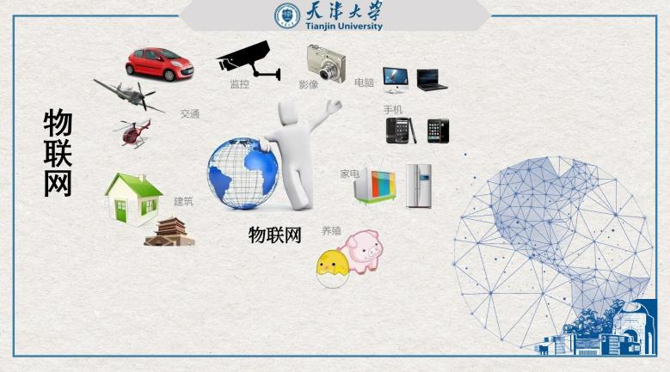  11.我们来看这张图片。物联网是指将互联网的概念扩展到物理设备和日常对象的连接中。这些设备嵌入了电子设备、网络连接和其他形式的硬件，可以通过网络与其他人进行通信和交互。  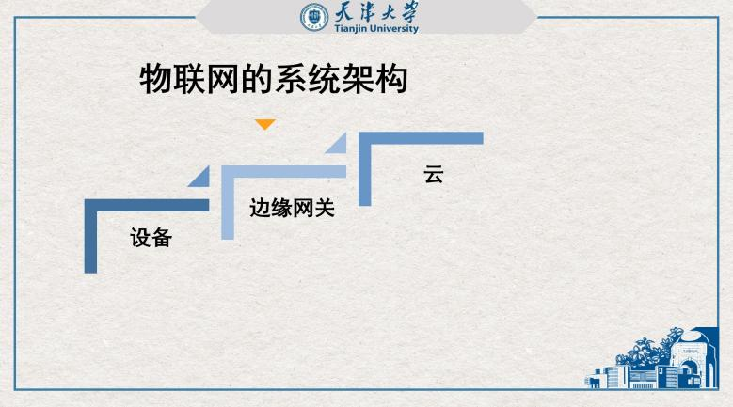  12.那物联网又有什么样的结构呢？物联网的系统架构包括三层：第一层是参与互联的各种设备。第二层是由传感器数据聚合系统组成的边缘网关。第三层是云，这可不是飘在天上的云哦，它是指使用微服务架构为工业物联网构建的云应用程序。  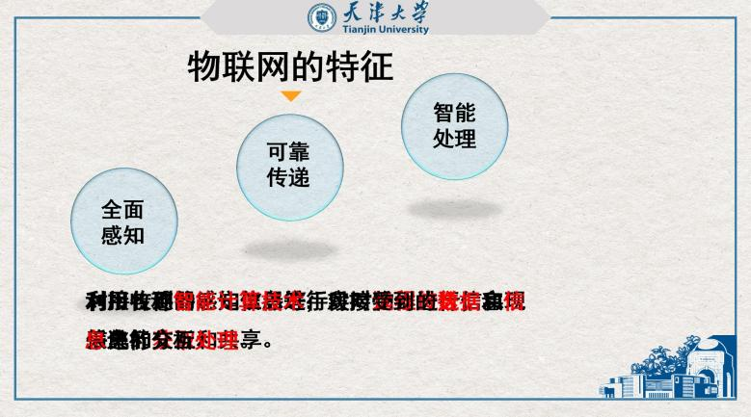  13.那物联网有什么特征呢？第一点是全面感知，是利用传感器、定位器等手段对物体进行信息采集和获取。第二点是可靠传递，是指对接收到的感知信息进行实时远程传送，实现信息的交互和共享。第三点是智能处理，是指利用各种智能计算技术，对接受到的数据和信息进行分析处理。  其实在很多智能家居上都体现了这些特点。比如说，当我们提前设定好一定的数据，就可以在放学、下班之前打开家里的空调、焖好电饭锅里的饭了。相信随着物联网技术的不断发展，我们的生活也会越来越便捷。  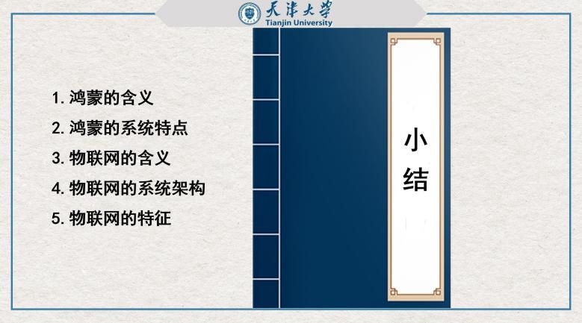  三、小结  14.我们今天学习了鸿蒙名字的含义以及它的系统特点，还学习到了很多和物联网相关的知识。相信大家通过这节课的学习对中国传统文化以及相关的计算机知识一定有了更深的了解。  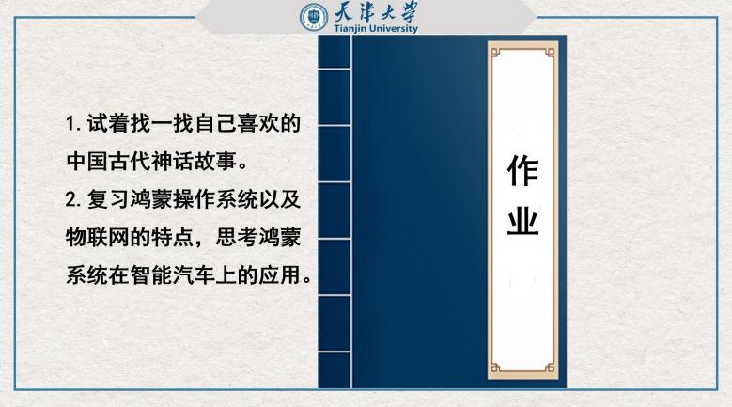  四、作业  15.请大家回去以后试着找一找自己喜欢的中国古代神话故事并复习鸿蒙操作系统以及物联网的特点，思考鸿蒙系统在智能汽车领域有什么应用。  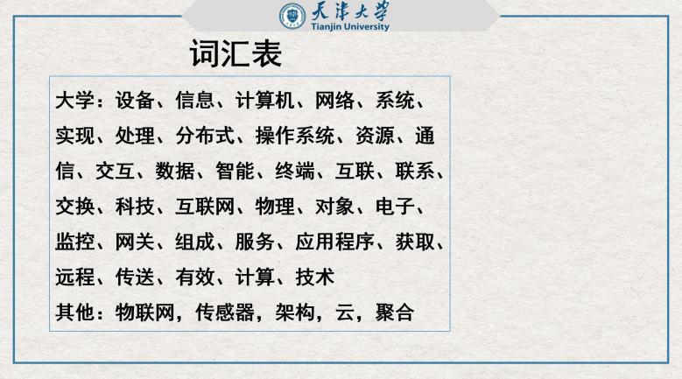  16.这是我们本节课涉及到的一些科技词汇。  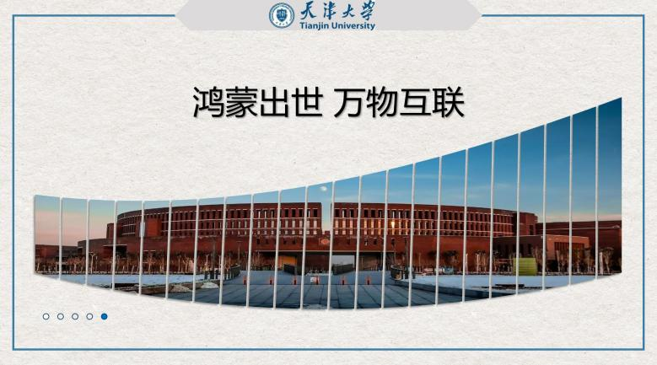  17.同学们这节课就到这里，再见！
教学反思 | 本节课是系列微课的第九节，选取的话题是鸿蒙系统，挖掘了鸿蒙背后的文化因素，运用图片、视频、举例等方法重点讲解了鸿蒙系统的特点与物联网之间的关系，做到专业性与科普性相结合，提升了学习者对计算机知识的兴趣，扩大了相关词汇量，同时加强了学习者对中国传统文化的理解，激发了学习者学习科技汉语的兴趣，较好地实现了教学目标。

